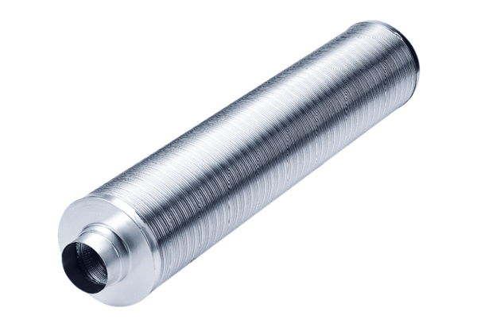Csőhangtompító RSR 35/50Csomagolási egység: 1 darabVálaszték: C
Termékszám: 0092.0335Gyártó: MAICO

